Z A T W I E R D Z A M Lesko, dn. 04.02.2025
KOMENDANT POWIATOWY POLICJI
W LESKU

/podpis na oryginale/

E-636/2025


A N A L I Z A

stanu bezpieczeństwa i porządku publicznego
na obszarze powiatu leskiego
za 2024 rok
/Komenda Powiatowa Policji w Lesku/

SPORZĄDZIŁ: AKCEPTOWAŁ:
Specjalista Wydziału Prewencji Naczelnik Wydziału Prewencji
i Ruchu Drogowego i Ruchu Drogowego

podkom. Waldemar Rajchel nadkom. Marcin Kijowski

SPORZ. 7 EGZEMPLARZY

Egz. Nr 1 – Starostwo Powiatowe w Lesku,

Egz. Nr 2 – Urząd Miasta i Gminy w Lesku,
Egz. Nr 3 – Urząd Gminy w Olszanicy,
Egz. Nr 4 – Urząd Gminy w Solinie z/s w Polańczyku,
Egz. Nr 5 – Urząd Gminy w Baligrodzie,
Egz. Nr 6 – Urząd Gminy w Cisnej,
Egz. Nr 7 – KPP Lesko.
Przesłano mail: Wydział Prewencji KWP Rzeszów,
Wyk. W. Rajchel

1. Charakterystyka jednostki

Rejon działania Komendy Powiatowej Policji w Lesku obejmuje teren powiatu leskiego o powierzchni 834,9 km², utworzonego w 2002 roku z części powiatu bieszczadzkiego. Powiat od południa graniczy ze słowackim krajem preszowskim, od zachodu – z powiatem sanockim, od wschodu – z powiatem bieszczadzkim.
W skład powiatu wchodzi pięć gmin: Lesko, Olszanica, Solina, Baligród i Cisna. Na terenie powiatu zamieszkuje 26 832 osoby, w tym 5290 to osoby mieszkające na terenie miasta Leska, 5865 na terenie gminy Lesko, 5574 na terenie gminy Solina, 4989 na terenie gminy Olszanica, 3265 na terenie gminy Baligród i 1849 na terenie gminy Cisna.
Od 2021 roku organizacja garnizonu leskiej Policji oparta była na funkcjonowaniu Komendy Powiatowej Policji w Lesku, Rewiru Dzielnicowych
w Lesku z Zespołem Dzielnicowych w Olszanicy, Posterunku Policji w Polańczyku oraz Posterunku Policji w Baligrodzie. Na dzień 31 grudnia 2024 roku stan etatowy jednostki wynosił 97 etatów policyjnych oraz 17 etatów cywilnych. Łączny stan etatowy 106 pracowników.

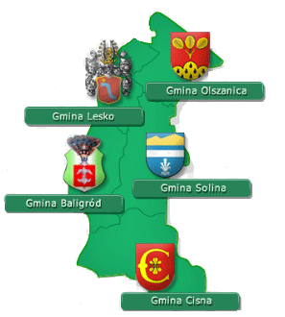

2. Ilość i rodzaj zaistniałych przestępstw

Przeprowadzona analiza stanu bezpieczeństwa na terenie powiatu leskiego za rok 2024 wykazała wzrost ogólnej liczby przestępstw stwierdzonych w porównaniu do roku 2023.
W analizowanym okresie stwierdzono 363 przestępstw, natomiast w 2023 roku 291 co daje wzrost o 24,74 (różnica wyniosła 72 przestępstwa).

Kategoria przestępstwa | 2019 | 2020 | 2021 | 2022 | 2023 | 2024
Liczba postępowań wszczętych | 307 | 280 | 307 | 280 | 286 | 330
Liczba przestępstw stwierdzonych | 976 | 275 | 886 | 390 | 291 | 363
Zabójstwa | 0 | 0 | 1 | 0 | 0 | 0
Zgwałcenia | 1 | 3 | 2 | 1 | 0 | 2
Uszczerbek na zdrowiu | 9 | 3 | 4 | 2 | 6 | 9
Bójka, pobicie | 1 | 3 | 1 | 1 | 0 | 2
Kradzież z włamaniem | 112 | 9 | 26 | 20 | 39 | 37
Kradzież cudzej rzeczy | 19 | 13 | 12 | 31 | 8 | 20
w tym: kradzież samochodu | 0 | 1 | 0 | 0 | 0 | 2
Przestępstwa rozbójnicze | 1 | 0 | 0 | 3 | 0 | 0
Uszkodzenie mienia | 15 | 11 | 13 | 13 | 11 | 9
Przestępstwa narkotykowe | 17 | 29 | 659 | 57 | 24 | 28
Przestępstwa drogowe | 60 | 51 | 47 | 44 | 46 | 52
Prowadzenie pojazdu  w stanie nietrzeźwości | 49 | 35 | 42 | 38 | 39 | 40

Poniższa tabela prezentuje przestępstwa z tzw. 7 kategorii przestępstw
w rozbiciu na miesiące i poszczególne gminy.

 | I | II | III | IV | V | VI | VII | VIII | IX | X | XI | XII | Razem
Lesko | 3 | 2 | 1 | 0 | 2 | 3 | 6 | 4 | 1 | 4 | 2 | 2 | 30
Baligród | 2 | 1 | 0 | 0 | 0 | 1 | 0 | 1 | 0 | 0 | 0 | 1 | 6
Cisna | 0 | 0 | 0 | 0 | 0 | 0 | 1 | 3 | 0 | 1 | 1 | 0 | 6
Olszanica | 0 | 0 | 0 | 0 | 0 | 0 | 0 | 1 | 2 | 2 | 0 | 1 | 6
Solina | 1 | 1 | 0 | 1 | 0 | 0 | 0 | 0 | 0 | 1 | 2 | 0 | 6
Razem | 6 | 4 | 1 | 1 | 2 | 4 | 7 | 9 | 3 | 8 | 5 | 4 | 54

Przestępczość według podziału administracyjnego – pełny katalog przestępstw.

Gminy | 2019 | 2020 | 2021 | 2022 | 2023 | 2024
Lesko obszar miejski | 122 | 129 | 261 | 56 | 41 | 22
Lesko obszar wiejski | 42 | 36 | 33 | 46 | 22 | 8
Olszanica | 83 | 37 | 90 | 48 | 15 | 6
Solina | 678 | 71 | 69 | 64 | 26 | 6
Baligród | 32 | 15 | 23 | 20 | 5 | 6
Cisna | 19 | 25 | 18 | 14 | 11 | 6

Terenem najbardziej zagrożonym przestępczością kryminalną
jest gmina Lesko, gdzie stwierdzono 30 przestępstw, co stanowi 55,55 % ogółu. W pozostałych gminach przestępczość stanowi 11.11 % ogółu przestępstw . Taki stan rzeczy tłumaczy przewaga zaludnienia miasta nad obszarami wiejskimi oraz sezonowy napływ ludności.

3. Ilość i rodzaj zaistniałych wykroczeń

W analizowanym okresie w powiecie leskim ujawniono ogółem 7107 (2023-6780) wykroczeń. Najwięcej stwierdzono w kategorii „bezpieczeństwo i porządek
w komunikacji” – 4696 wykroczeń, co stanowi 66,07% ogółu, natomiast w roku 2023 ujawniono – 4097 wykroczeń. Sprawcy to w szczególności osoby niestosujące się do znaków i sygnałów drogowych, jeżdżący z nadmierną prędkością itp. Kolejną grupą wykroczeń to wykroczenia przeciwko porządkowi i spokojowi publicznemu, gdzie odnotowano 122 wykroczenia, co stanowi 1,71% ogółu wykroczeń, w 2023 roku 204 wykroczeń, tj. 3,00% ogółu. Wykroczeń przeciwko przepisom ustawy o wychowaniu w trzeźwości przeciwdziałaniu alkoholizmowi odnotowano 359, co stanowi 5,05% ogółu, w 2023 roku 321 wykroczeń, tj. 4.73% ogółu. Wykroczeń przeciwko mieniu odnotowano 106, co stanowi 1,49% ogółu, w 2023 roku 73 wykroczenia, tj. 1,07% ogółu. Wykroczeń przeciwko urządzeniom użytku publicznego ujawniono 62, co stanowi 0,87% ogółu, w 2023 roku 55 wykroczeń, tj. 0,81% ogółu. W kategorii wykroczeń przeciwko obyczajności publicznej ujawniono 152 wykroczeń, co stanowi 2,13 % ogółu, w 2023 roku odnotowano 230 wykroczenia, tj. 3,39 % ogółu wykroczeń. Ponadto w kategoriach przeciwko innym przepisom ujawniono 1509 wykroczeń, co stanowi 21,23 % ogółu wykroczeń, w 2023 roku 1603 wykroczeń, tj. 23,64%.

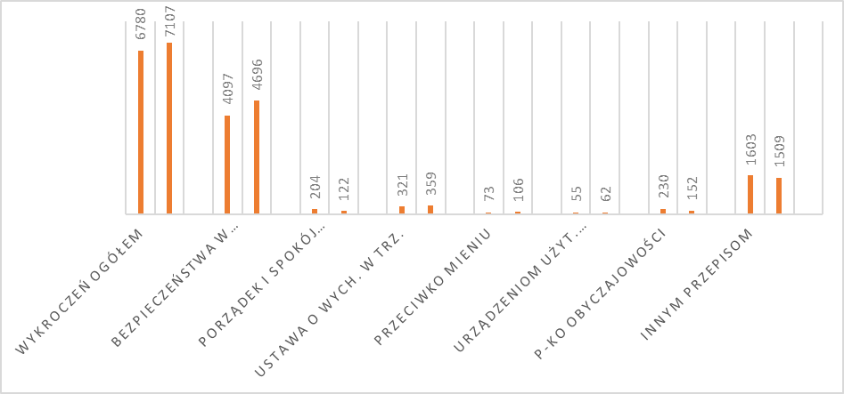

Na łączną liczbę 7107 wykroczeń, 4286 (60,30%) represjonowano w drodze postępowania mandatowego, w roku 2023 3649 (53,82%), skierowano 293 (4,12%) wniosków o ukaranie do sądu, w roku 2023 247 (3,64%) oraz zastosowano 2366 (33,29%) środki oddziaływania pozakarnego, w 2023 roku 2788 (41,12%).

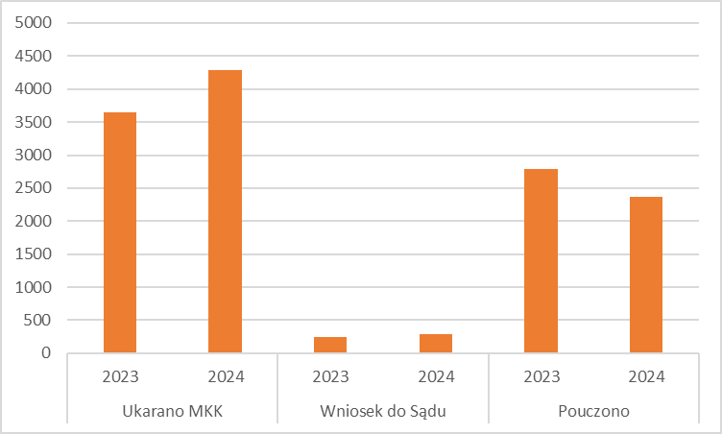

W analizowanym okresie nastąpił wzrost liczby ujawnionych wykroczeń
w porównaniu do roku poprzedniego o 327 wykroczeń .

Rodzaj wykroczenia | 2020 | 2021 | 2022 | 2023 | 2024
bezpieczeństwo i porządek  w komunikacji | 1110 | 4066 | 3172 | 4097 | 4696
porządek i spokój publiczny | 244 | 185 | 163 | 204 | 122
ustawa o wychowaniu  w trzeźwości i przeciwdziałaniu alkoholizmowi | 329 | 331 | 426 | 321 | 359
przeciwko mieniu | 110 | 72 | 56 | 73 | 106
przeciwko urządzeniom użytku publicznego | 421 | 139 | 123 | 55 | 62
obyczajność publiczna | 135 | 107 | 202 | 230 | 152
przeciwko innym przepisom | 1503 | 2820 | 2684 | 1603 | 1509
Ogółem | 3852 | 7720 | 7004 | 6780 | 7107

4. Miejsce i czas popełnionych przestępstw i wykroczeń

Przestępstwa kryminalne najczęściej popełniane są w godzinach wieczorowo-nocnych, w miejscach mało uczęszczanych oraz z reguły nieoświetlonych. Do takich miejsc można zaliczyć ogródki działkowe, tereny przywodne na których wybudowane są domki letniskowe, wolnostojące garaże, wiaty itp.
Analizując wykroczenia popełnione w roku 2024 stwierdzono, że najwięcej zaistniało ich w ruchu drogowym. Należą do nich: niedostosowanie prędkości do warunków ruchu, niezachowanie bezpiecznej odległości między pojazdami, nieustąpienie pierwszeństwa przejazdu, nieprawidłowe wyprzedzanie, nieprawidłowe cofanie, niestosowanie się do znaków pionowych oraz poziomych, zderzenie ze zwierzyną, itp. Większość wykroczeń drogowych została ujawniona
w porze dziennej na drodze krajowej oraz drogach niższych kategorii.

5. Ilość, rodzaj, czas i miejsce zaistniałych zdarzeń w ruchu drogowym

W 2024 roku na drogach powiatu leskiego zaistniało 250 zdarzenia drogowe
w tym: 11 wypadków oraz 239 kolizji drogowych. W wypadkach rannych zostało
15 osób, odnotowano 1 wypadek śmiertelny. W analogicznym okresie roku 2023 odnotowano ogółem 193 zdarzenia, w tym: 16 wypadków, 177 kolizji, 17 osób odniosło obrażenia ciała, odnotowano 2 wypadki śmiertelne.

Rok | 2019 | 2020 | 2021 | 2022 | 2023 | 2024
Zdarzenia/w tym: | 261 | 251 | 274 | 200 | 193 | 250
wypadki | 16 | 9 | 10 | 13 | 16 | 11
zabici | 4 | 1 | 2 | 1 | 2 | 1
ranni | 15 | 8 | 8 | 21 | 17 | 15
kolizje | 245 | 242 | 264 | 187 | 177 | 239

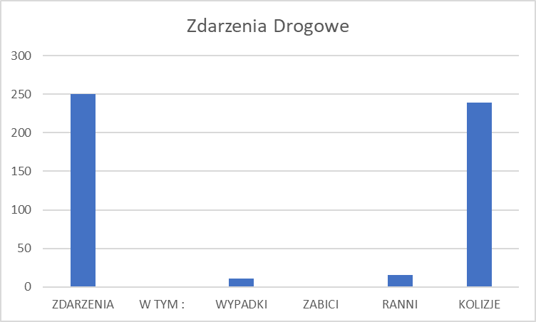

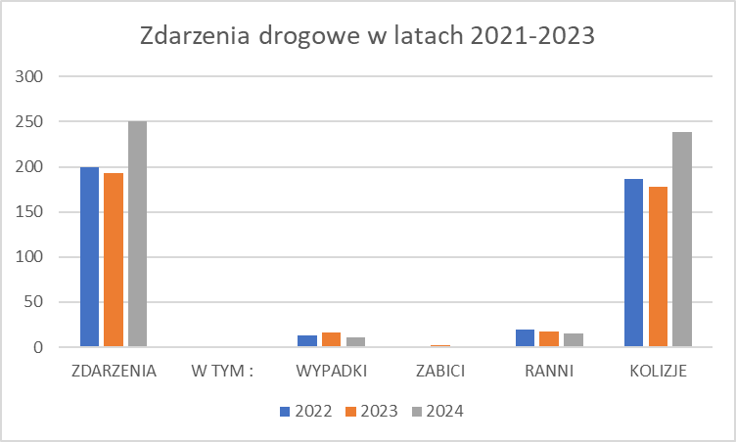

Miejsce występowania zdarzeń drogowych z podziałem na gminy:

 | ZDARZENIA |  |  | WYPADKI |  |  | KOLIZJE
GMINA | 2022 | 2023 | 2024 | 2022 | 2023 | 2024 | 2022 | 2023 | 2024
OGÓŁEM | 200 | 193 | 250 | 13 | 16 | 11 | 187 | 178 | 239
LESKO i gmina | 96 | 98 | 129 | 6 | 6 | 2 | 90 | 92 | 127
OLSZANICA | 32 | 23 | 37 | 3 | 3 | 3 | 29 | 21 | 34
SOLINA | 44 | 42 | 49 | 3 | 4 | 3 | 41 | 38 | 46
BALIGRÓD | 11 | 16 | 16 | 1 | 1 | 1 | 10 | 15 | 15
CISNA | 17 | 14 | 19 | 0 | 2 | 2 | 17 | 12 | 17

Najwięcej zdarzeń drogowych zaistniało na terenie miasta i gminy Lesko,
tj. 129 zdarzeń, co stanowi 51,60 % ogółu zdarzeń.

Miejsce występowania zdarzeń z podziałem na drogi:

Zdarzenia | Wypadki |  |  | Zabici |  |  | Ranni |  |  | Kolizje
Zdarzenia | 2022 | 2023 | 2024 | 2022 | 2023 | 2024 | 2022 | 2023 | 2024 | 2022 | 2023 | 2024
Ogółem | 13 | 16 | 11 | 1 | 2 | 1 | 19 | 17 | 15 | 187 | 178 | 239
K-84 | 6 | 1 | 2 | 1 | 1 | 0 | 11 | 0 | 2 | 59 | 37 | 52
W-893 | 1 | 2 | 1 | 0 | 1 | 0 | 1 | 1 | 2 | 13 | 12 | 17
W-894 | 1 | 4 | 1 | 0 | 0 | 1 | 1 | 6 | 0 | 32 | 30 | 44
W-895 | 1 | 1 | 0 | 0 | 0 | 0 | 1 | 2 | 0 | 12 | 7 | 9
W-897 | 0 | 2 | 2 | 0 | 0 | 0 | 0 | 2 | 5 | 13 | 9 | 8
Powiatowe | 4 | 5 | 4 | 0 | 0 | 0 | 5 | 5 | 5 | 36 | 43 | 60
Gminne | 0 | 1 | 0 | 0 | 0 | 0 | 0 | 1 | 0 | 16 | 35 | 39
Inne | 0 | 0 | 1 | 0 | 0 | 0 | 0 | 0 | 1 | 5 | 5 | 6
Do najbardziej zagrożonych dróg pod względem zdarzeń drogowych należą drogi niższej kategorii – Drogi Powiatowe - gdzie zaistniało 64 zdarzeń, co stanowi 25,60 % ogółu zdarzeń.

Wystąpienie zdarzeń drogowych w układzie dni tygodnia:

 | ZDARZENIA |  |  | WYPADKI |  |  | KOLIZJE
DZIEŃ TYGODNIA | 2022 | 2023 | 2024 | 2022 | 2023 | 2024 | 2022 | 2023 | 2024
OGÓŁEM | 200 | 193 | 250 | 13 | 16 | 11 | 187 | 178 | 239
PONIEDZIAŁEK | 21 | 21 | 35 | 0 | 2 | 1 | 21 | 19 | 34
WTOREK | 29 | 22 | 31 | 1 | 1 | 2 | 28 | 21 | 29
ŚRODA | 24 | 29 | 28 | 4 | 1 | 0 | 20 | 28 | 28
CZWARTEK | 36 | 33 | 28 | 0 | 3 | 2 | 36 | 30 | 26
PIĄTEK | 40 | 34 | 39 | 3 | 4 | 3 | 37 | 31 | 36
SOBOTA | 31 | 36 | 46 | 3 | 3 | 3 | 28 | 33 | 43
NIEDZIELA | 19 | 18 | 43 | 2 | 2 | 0 | 17 | 16 | 43

Najwięcej zdarzeń drogowych odnotowano w sobotę- 46 zdarzeń, w tym 3 wypadki drogowe i 43 kolizje, co stanowi 18.40% ogółu zdarzeń. Należy jednak zauważyć, że w pozostałe dni tygodnia, a w szczególności niedziela i piątek, liczba zdarzeń jest na porównywalnym poziomie.

Wystąpienie zdarzeń drogowych w układzie godzinowym:

 | ZDARZENIA |  |  | WYPADKI |  |  | KOLIZJE
GODZINY | 2022 | 2023 | 2024 | 2022 | 2023 | 2024 | 2022 | 2023 | 2024
OGÓŁEM | 200 | 193 | 250 | 13 | 16 | 11 | 187 | 178 | 239
06.00 – 13.59 | 83 | 98 | 123 | 1 | 8 | 6 | 82 | 90 | 117
14.00 – 21.59 | 108 | 84 | 107 | 12 | 6 | 5 | 96 | 79 | 102
22.00 – 05.59 | 9 | 11 | 20 | 0 | 2 | 0 | 9 | 9 | 20

Najwięcej zdarzeń drogowych zaistniało w godz. 06:00 - 13:59. Według statystyki jest to 123 zdarzenia – 117 kolizji i 6 wypadków drogowych. Z analizy godzinowej można zauważyć, że w powyższym czasie doszło do 49,20 % ogółu wszystkich zdarzeń.

Główne przyczyny zdarzeń drogowych:

 |  | ZDARZENIA |  |  | WYPADKI |  |  | KOLIZJE
 |  | 2022 | 2023 | 2024 | 2022 | 2023 | 2024 | 2022 | 2023 | 2024
OGÓŁEM |  | 200 | 193 | 250 | 13 | 16 | 11 | 187 | 178 | 139
WSPÓŁWINA UCZESTNIKÓW |  | 20 | 20 | 18 | 0 | 1 | 0 | 20 | 19 | 18
Z WINY PIESZEGO W TYM : |  | 2 | 0 | 1 | 1 | 0 | 0 | 1 | 0 | 1
CHODZENIE NIEWŁ. STR. DROG. |  | 1 | 0 | 0 | 0 | 0 | 0 | 1 | 0 | 0
NIEOSTROŻ. WEJSĆ. PRZED JAD POJ |  | 1 | 0 | 0 | 1 | 0 | 0 | 0 | 0 | 0
NIEOSTROŻ. WEJŚC. ZZA POJ |  | 0 | 0 | 0 | 0 | 0 | 0 | 0 | 0 | 0
INNE PRZYCZYNY |  | 0 | 0 | 1 | 0 | 0 | 0 | 0 | 0 | 1
Leżenie, klęczenie, stanie na jezdni |  | 0 | 0 | 0 | 0 | 0 | 0 | 0 | 0 | 0
Z WINY KIERUJĄCEGO W TYM : |  | 158 | 150 | 193 | 17 | 16 | 15 | 147 | 135 | 178
NADMIERNA PRĘDKOŚĆ |  | 40 | 40 | 42 | 5 | 3 | 5 | 35 | 38 | 38
NIEUDZ. PIERWSZEŃSTWA |  | 18 | 22 | 35 | 1 | 2 | 1 | 17 | 21 | 34
NIEPRAWIDŁOWE | WYPRZEDZANIE | 14 | 7 | 11 | 1 | 2 | 1 | 15 | 6 | 10
NIEPRAWIDŁOWE | OMIJANIE | 5 | 2 | 3 | 0 | 0 | 0 | 5 | 2 | 3
NIEPRAWIDŁOWE | WYMIJANIE | 1 | 0 | 11 | 1 | 2 | 1 | 15 | 6 | 10
NIEPRAWIDŁOWE | SKRĘCANIE | 4 | 6 | 2 | 0 | 0 | 1 | 4 | 6 | 1
NIEPRAWIDŁOWE | COFANIE | 14 | 20 | 22 | 0 | 0 | 0 | 14 | 20 | 22
NIEPRAWA ZM. PASA RUCHU |  | 2 | 2 | 1 | 0 | 0 | 0 | 2 | 2 | 1
NIEZACHOWANIE BEZP. ODLEGŁOŚCI |  | 24 | 15 | 36 | 0 | 1 | 1 | 24 | 14 | 35
ZMĘCZENIE |  | 4 | 5 | 3 | 0 | 1 | 1 | 4 | 4 | 2
INNE (z winy kierującego) |  | 10 | 16 | 15 | 0 | 3 | 0 | 10 | 13 | 15
Z INNYCH PRZYCZYN |  | 22 | 15 | 12 | 9 | 2 | 4 | 2 | 3 | 7

Niepokojącym zjawiskiem utrzymującym się od kilku lat jest brawura na drodze. Dotyczy to głównie osób młodych, mieszkających na stałe w powiecie leskim lub przebywających czasowo np. spędzających wakacje lub ferie w Bieszczadach. Funkcjonariusze pełniący służbę na drogach zwracają szczególną uwagę na to zjawisko i podejmują wobec sprawców wykroczeń rygorystyczne, przewidziane prawem środki.

6. Bieżące informacje na temat poziomu poczucia bezpieczeństwa, oparte na opiniach społeczności lokalnych.

Jednym z narzędzi informatycznych określających poziom bezpieczeństwa jest Krajowa Mapa Zagrożeń Bezpieczeństwa. Każdy obywatel mający dostęp do Internetu może zaznaczyć na mapie miejsce oraz rodzaj zagrożenia, jakie tam występuje. Katalog zagrożeń obejmuje wykroczenia określane jako uciążliwe społecznie, między innymi spożywanie alkoholu w miejscach publicznych, nieprawidłowe parkowanie, przekraczanie dozwolonej prędkości itp. Każde zgłoszenie umieszczone na mapie podlega weryfikacji celem stwierdzenia, czy ono występuje. W przypadku potwierdzenia zgłoszenia podejmowane są odpowiednie działania w celu wyeliminowania zagrożenia. W ramach działań związanych
z profilaktyką społeczną dzielnicowi informują mieszańców powiatu
o funkcjonowaniu i zasadach działania Krajowej Mapy Zagrożeń Bezpieczeństwa.
Wszelkie sygnały od społeczeństwa dotyczące zagrożeń, nieprawidłowości,
a także szeroko rozumianej patologii są niezwłocznie sprawdzane przez wyznaczonych funkcjonariuszy. Z reguły są to dzielnicowi lub policjanci Wydziału Kryminalnego. Żadna informacja nie pozostaje bez sprawdzenia, każde zgłoszenie traktowane jest indywidualnie.
W 2024 roku leska Policja organizowała spotkania ze społeczeństwem
w ramach cyklu debat społecznych zatytułowanych „Zagrożenia bezpieczeństwa uczniów Zespołu Szkół w Wołkowyi”, „Zagrożenia bezpieczeństwa uczniów Szkoły Podstawowej im. Wincentego Pola w Lesku”, „Zagrożenia bezpieczeństwa uczniów Szkoły Podstawowej im. Józefa Blizińskiego w Bóbrce”.
Organizowano spotkania z uczniami oraz rodzicami propagując bezpieczne zachowania w ruchu drogowym oraz w zakresie profilaktyki społecznej. Policjanci uczestniczyli w imprezach plenerowych. W trakcie prowadzonych spotkań osoby uczestniczące informowały funkcjonariuszy o sprawach niepokojących, zdarzeniach mających wpływ na bezpieczeństwo mieszkańców danego obszaru, miejscowości. Taka forma wyjścia do mieszkańców powiatu jest pozytywnie postrzegana przez uczestników spotkań.

7. Zabezpieczenie imprez

W analizowanym okresie zostały przeprowadzone zabezpieczenia imprez „Country &Rock Festival Lesko”, „Schronisko Aniołów- koncert plenerowy zespołu Stare Dobre Małżeństwo”, „Zew się Budzi” „Koncert IRA”. Współpracę Komendy Powiatowej Policji w Lesku z organami samorządu w czasie realizacji zabezpieczeń imprez należy ocenić na bardzo dobrym poziomie. Dużym osiągnięciem, zarówno Policji oraz innych służb zaangażowanych w ich zabezpieczenie, jest to, że na żadnej z nich nie odnotowano zbiorowego naruszenia prawa oraz naruszenia bezpieczeństwa i porządku publicznego.

8. Działania profilaktyczne

W 2024 roku w ramach działalności profilaktycznej policjanci organizowali między innymi spotkania z nauczycielami, rodzicami i młodzieżą na tematy związane z przestępczością, demoralizacją nieletnich, odpowiedzialnością za popełniane czyny zabronione, zasadami bezpiecznego zachowania się, bezpieczeństwa w ruchu drogowym, itp. Przeprowadzali kontrole sklepów i lokali gastronomicznych pod kątem ujawniania przypadków sprzedaży lub podawania alkoholu nieletnim, przeprowadzali konkursy dla młodzieży szkolnej z zakresu wiedzy prewencyjnej, przepisów w ruchu drogowym, uzależnieniach itp.

W 2024 roku przeprowadzono działania drogowe, min.: Trzeźwy Poranek, Trzeźwe Popołudnie, Trzeźwy Weekend, Truck & Bus, Uwaga Pieszy – Uwaga Rower, Prędkość, Bezpieczny Pieszy, Twoje Światła – Nasze Bezpieczeństwo, Alkohol i Narkotyki, Pasy, Telefon, Bezpieczne Ferie, Bezpieczne Wakacje . Zgodnie z harmonogramem działań opracowanym w Wydziale Ruchu Drogowego Komendy Wojewódzkiej Policji w Rzeszowie, służba na drodze była też dyslokowana na trasie Wojewódzkiej Koordynacji Służby W-27, tj. na drodze krajowej K 84 relacji Sanok – Lesko - Ustrzyki Dolne – Krościenko (granica państwa).

Komenda Powiatowa Policji w Lesku realizowała również szereg programów profilaktycznych z zakresu przeciwdziałania popełnianiu przestępstw, wiedzy prawnej oraz edukacji na rzecz bezpieczeństwa publicznego, a także działań na rzecz kształtowania prospołecznych postaw i edukacji prawnej młodzieży m. in.:
„„BEZPIECZNY SENIOR”
„CYBERBEZPIECZNI”
Cyklicznie prowadzone są również akcje i kampanie społeczne. Na stałe do kalendarza policjantów z Komendy Powiatowej Policji w Lesku wpisane są działania skierowane do najmłodszych:
„BEZPIECZNE FERIE"
„KRĘCI MNIE BEZPIECZEŃSTWO NA STOKU”
„KRĘCI MNIE BEZPIECZEŃSTWO NAD WODĄ”
„BEZPIECZNE WAKACJE"
Ponadto Komenda Powiatowa Policji w Lesku zainicjowała działania profilaktyczno- edukacyjne ukierunkowane na bezpieczeństwo w górach pod nazwą
„ZNAM I CZUWAM”
„ENERGETYKI JAK NARKOTYKI”
„BEZPIECZNY SZLAK”
„HEJT RUJNUJE- EMPATIA RATUJE”

9. Współpraca z samorządem

Komenda Powiatowa Policji w Lesku prowadziła aktywną i systematyczną współpracę z jednostkami samorządu terytorialnego. Kierownictwo jednostki oraz wyznaczeni funkcjonariusze uczestniczyli w posiedzeniach rad i komisji samorządu powiatowego oraz samorządów gminnych.
Podczas spotkań przedstawiano analizy stanu bezpieczeństwa na terenie powiatu, prezentowano osiągnięcia Policji, inspirowano do podejmowania działań
w różnych kierunkach, mających na celu podniesienie skuteczności pracy i poprawy wizerunku Policji oraz poszerzenia kręgu sprzymierzeńców w staraniach na rzecz poprawy bezpieczeństwa i porządku publicznego.

10. Wnioski

Zgodnie z głównym celem wynikającym z Ustawy o Policji, Policja wyznaczona jest do ochrony bezpieczeństwa ludzi oraz do utrzymania bezpieczeństwa i porządku publicznego. Głównymi kierunkami służby Policji powinny być ograniczenia zagrożeń stania się ofiarą przestępstwa lub wykroczenia. Zatem z perspektywy Komendy Powiatowej Policji w Lesku największy nacisk powinien być w dalszym ciągu kładziony na zwalczanie przestępczości pospolitej
i zintensyfikowanie działań we wszystkich możliwych kierunkach, w celu jej ograniczania. Ponadto, celem optymalnego zapewnienia bezpieczeństwa i porządku publicznego na terenie powiatu leskiego mogą być wprowadzone zmiany strukturalno-etatowe, które przyczynią się do efektywniejszego wykorzystania zasobów ludzkich i organizacyjnych.
Komenda Powiatowa Policji w Lesku w 2025 roku będzie kontynuowała realizacje zadań wynikających z rządowych i resortowych programów dotyczących bezpieczeństwa i porządku publicznego, skoncentruje swoje działania między innymi na priorytetach Komendanta Głównego Policji tj.:
- zwiększenie efektywności działań Policji na rzecz wzmocnienia współpracy ze społeczeństwem,
- podniesienie skuteczności działań Policji w identyfikacji i zwalczaniu największych współczesnych zagrożeń, w tym cyberprzestępczości,
- wzrost skuteczności działań Policji w zwalczaniu przestępczości najbardziej uciążliwej społecznie,
- działania Policji ukierunkowane na poprawę bezpieczeństwa w ruchu drogowym,
- optymalizacja działań Policji na rzecz zapewnienia bezpieczeństwa imprez masowych,
- podniesienie jakości i efektywności pracy Policji poprzez sukcesywne podwyższanie kompetencji zawodowych funkcjonariuszy i pracowników Policji,
- doskonalenie jakości zadań realizowanych przez policjantów i pracowników Policji poprzez zapewnienie optymalnych warunków pełnienia służby/pracy.

11. Uwagi zatwierdzającego:

…........................................................................................................................................................................................................................................................................................................................................................................................................................................................................................................................................................................................................................................................................................................................................................................................................................................................

